Bonjour,

Dans quelques temps j’aurais la joie de vous rencontrer dans la Drôme et ensemble nous expérimenterons la marche nordique.

J’ai découvert ce sport il y a quelques années et je me réjouis de vous faire partager cette passion, dans un esprit de détente conviviale. Nous ne chercherons pas la performance, car mon objectif est simplement de vous apprendre le bon mouvement, et que vous ayez envie par la suite de pratiquer pour votre plus grand plaisir.

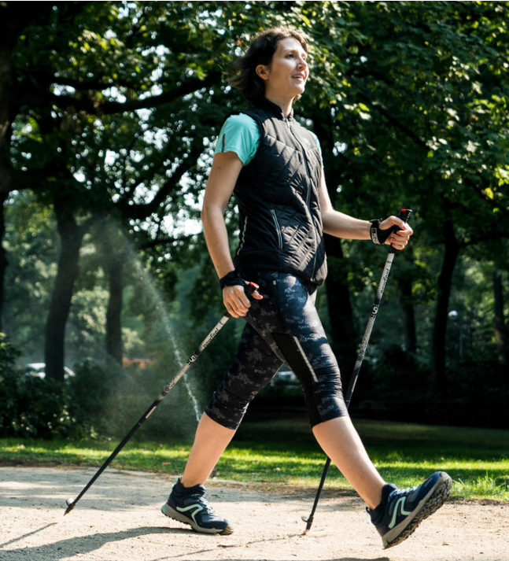

Alors quelques conseils d’équipement pour vivre au mieux cette expérience.

Les chaussures : des baskets classiques suffisent. Veillez quand même à ce que vos semelles soient un peu épaisses car nous pourrons marcher sur des chemins rocailleux.
Tenue décontractée adaptée à la météo (plusieurs couches). T-shirt, short ou bermuda, petite polaire (en espérant ne pas en avoir besoin !!!)
les incontournables
* bob, casquette ….
* lunette de soleil
* Coupe vent ou Kway
* crème solaire
* Une gourde. Il est indispensable de se désaltérer régulièrement surtout avec la chaleur.
* Un petit sac à dos étroit (il ne doit pas dépasser la largeur du dos pour ne pas gêner le mouvement des bras)

Les Bâtons

Pour pratiquer la marche nordique, nous utilisons des bâtons spécifiques à ce sport. Ils n’ont rien à voir avec les bâtons utilisés en randonnée.

Si vous faites déjà de la marche nordique, apportez les vôtres.
Sinon, nous vous prêterons ce matériel. Je vous demanderai juste de me donner par mail la réponse aux 3 questions suivantes (pour me permettre de trouver les bâtons adaptés à votre taille) :

- Avez-vous déjà pratiqué la marche Nordique ?

- Avez-vous des bâtons adaptés à la marche nordique ?

- Si non : Quelle est votre taille ?

Si vous avez d’autres questions, n’hésitez pas à me contacter soit par tél au 06 65 17 99 80 soit par mail jf.grolleau@gmail.com.

Dans l’attente de vous rencontrer

Jean-François

